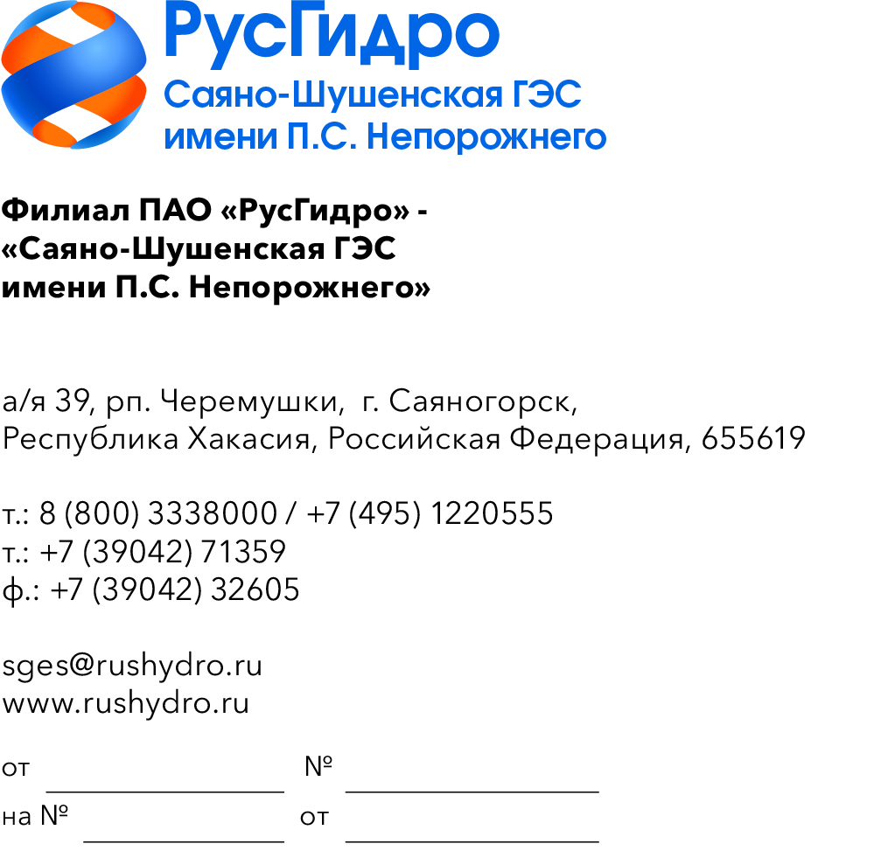
Руководителям организаций
(по списку)

О запросе ТКП

Филиал ПАО «РусГидро» - «Саяно-Шушенская ГЭС имени
П.С. Непорожнего» (далее - Заказчик) инициирует запрос технико-коммерческих предложений у потенциальных контрагентов с целью возможности заключения в дальнейшем Договора на поставку огнетушителей ОВЭ-5.
Единственным критерием выбора контрагента, с которым впоследствии будет заключен договор при условии соответствия технико-коммерческого предложения установленным требованиям Заказчика, является цена договора (без учета НДС).
Настоящий запрос не является публичной офертой и не влечет за собой возникновения каких-либо обязательств для Заказчика. Рассмотрение Заказчиком поступивших технико-коммерческих предложений
не предполагает какого-либо информирования (в т.ч. публичного) лиц, подавших такие предложения, а также любых иных лиц о результатах произведенного рассмотрения, за исключением выбранного по результатам анализа контрагента с целью согласования и заключения с ним договора.
Ответ с технико-коммерческим предложением должен быть оформлен на официальном бланке организации и заверен подписью уполномоченного лица, а также печатью организации (при наличии), и в обязательном порядке содержать следующую информацию:
- дату направления предложения;
- полное наименование организации с указанием организационно-правовой формы (для юридических лиц);
- юридический адрес, почтовый адрес, ИНН;
- контактные данные: номер телефона, e-mail, ФИО контактного лица;
- гарантии наличия у гражданской правоспособности в полном объеме для заключения и исполнения договора, в том числе наличие регистрации, отсутствие банкротства, стадии ликвидации или приостановления деятельности.
№ | Наименование Товара | Ед. измерения | Кол-во
 | Огнетушитель ОВЭ-5 (с креплением на стену в комплекте) | шт. | 182
Предложения должны быть направлены в виде сканированной электронной копии на официальный электронный адрес Филиала
e-mail: sges@rushydro.ru для Фетисова С.С. телефон +73904271416,
e-mail: FetisovSS@rushydro.ru.

Начальник ОМТО М.И. Распопова

Фетисов С.С.
(39042) 7-14-16

